
DESEMPENHO DE CULTIVARES DE AZEVÉM ANUAL NO PLANALTO NORTE CATARINENSE NOS ANOS DE 2021 E 2022

Contribuição para a sociedade: o azevém é uma forrageira amplamente utilizada nos sistemas de produção animal à base de pasto, dado sua alta qualidade e produtividade. Na última década, diversos cultivares tem sido lançados no mercado, demandando ensaios que avaliem seu desempenho nas diferentes condições de clima e solo da região Sul do Brasil.

Palavras-chave: Lolium multiflorum L., pastagem, programas de melhoramento, ensaios de VCU.

Introdução: No Sul do Brasil, o azevém anual (Lolium multiflorum L.) é largamente utilizado em sistemas de produção animal à base de pasto, apresentando destaque na produção de massa de forragem, capacidade de rebrote e valor nutricional elevado (OLIVEIRA et al., 2019), desde que manejado adequadamente (CÓRDOVA & FLARESSO, 2015). Entretanto, uma limitação no uso da espécie refere-se à dificuldade de técnicos e produtores na escolha de cultivares com maior adaptação às condições específicas de cada região, em função da alta disponibilidade de cultivares no mercado (HANISCH et al., 2019). Diante disso, o objetivo deste trabalho foi avaliar o desempenho de cultivares de azevém anual provenientes dos programas de melhoramento da Empresa de Pesquisa Agropecuária e Extensão Rural de Santa Catarina - Epagri e da Empresa Brasileira de Pesquisa Agropecuária - Embrapa, na região do Planalto Norte Catarinense.

Material e métodos: Os ensaios para avaliação de cultivares de azevém-anual (Lolium multiflorum L.) foram implantados em dois anos consecutivos, 2021 e 2022, na Estação Experimental de Canoinhas (Epagri) no município de Papanduva (26°22’11”S, 50°16’41”O, altitude de 800m e clima Cfb). Em ambos os anos foi utilizado delineamento de blocos casualizados, com quatro repetições e sete tratamentos formados por cultivares provenientes dos programas de melhoramento da Epagri (Empasc 304 Serrana; SCS316 CR Altovale; SCS317 Centenário) e da Embrapa (BRS Estações; BRS Integração; BRS Ponteio; BRS Verdeio). A semeadura ocorreu em 10 de maio no ano de 2021 e em 28 de abril em 2022 (25kg.ha⁻¹ de sementes), em plantio convencional, com o solo corrigido e com a aplicação de 200kg de 8-20-20. A área das parcelas foi formada por oito linhas de cinco metros, espaçadas de 0,2m, sendo consideradas úteis as quatro linhas centrais, eliminando-se 0,5m nas extremidades. Avaliou-se a produção de massa seca por hectare (MS.ha⁻¹); número de cortes e dano por geadas, utilizando-se escala de 1 a 10, sendo 1 altamente tolerante (nenhum sintoma de dano) e 10 altamente sensível (todas as plantas severamente queimadas devido ao dano), sendo a avaliação realizada 5 a 6 dias após o evento. Os cortes para avaliação da massa seca foram realizados quando a altura média das plantas atingia 0,25m, com resíduo de 0,10m, sendo, posteriormente, realizado cortes de uniformização em toda a parcela e retirada do material morto. As amostras cortadas foram pesadas e secas em estufa a 65°C, com circulação forçada de ar, por 72 horas e em seguida novamente pesadas, para estimativa do teor de massa seca (MS). A massa seca total (MST) foi obtida pela somatória de todos os cortes de cada ano expressa em kg.ha⁻¹. Os dados de MST foram submetidos à análise de normalidade e variância, considerando-se arranjo fatorial 7x2, sendo o primeiro fator os sete cultivares e o segundo fator, os dois anos de avaliação. Quando observadas diferenças nas médias, as mesmas foram comparadas pelo teste de Scott-Knott a 5% de probabilidade.

Resultados e discussões: Houve efeito de tratamentos (P=0,0000) e de anos (P=0,0000), mas não foi observado interação entre os dois fatores (P=0,2056). Todos os cultivares foram mais produtivos em 2022, ano em que as condições climáticas se apresentaram de acordo com as médias da região, o que permitiu a realização de seis cortes para todos os cultivares, no período de junho a novembro. Por outro lado, no ano de 2021, em função do déficit hídrico nos meses de inverno, todos os cultivares encerraram o ciclo mais cedo, permitindo a realização de apenas cinco cortes de avaliação. Em ambos os anos o cv SCS316 CR Altovale foi o que apresentou maior desempenho, ultrapassando, inclusive, 8t.ha⁻¹ de massa seca, na somatória dos seis cortes em 2022 (Tabela 1).

Tabela 1. Produção de massa seca total (kg.ha⁻¹) de cultivares de azevém anual e número de cortes durante o ciclo (entre parênteses) em dois anos de cultivo na região do Planalto Norte Catarinense.
Cultivares | Ano de cultivo
Cultivares | 2021 | 2022 | Média
1. Azevém anual cv. Empasc 304 - Serrana | 5816 (5) | 7594 (6) | 6705 b
2. Azevém anual cv. SCS 316 CR Altovale | 6487 (5) | 8146 (6) | 7316 a
3. Azevém anual cv. SCS317 Centenário | 5792 (5) | 7720 (6) | 6756 b
4. Azevém anual cv. BRS Estações | 5495 (5) | 7571 (6) | 6533 c
5. Azevém anual cv. BRS Integração | 5286 (5) | 7268 (6) | 6277 c
6. Azevém anual cv. BRS Ponteio | 5794 (5) | 7679 (6) | 6737 b
7. Azevém anual cv. BRS Verdeio | 5461 (5) | 6824 (6) | 6143 c
Média | 5733 B | 7543 A | 6638
C.V.% | 4,17
Médias seguidas de letras iguais, minúsculas nas colunas e maiúsculas na mesma linha, não diferem entre si pelo teste de Scott-Knott a 5% de probabilidade; C.V.=coeficiente de variação.

Em ambos os anos não foram observados danos de geadas em nenhum dos cultivares (Figura 1), bem como não houve diferença no número de cortes entre os mesmos (Tabela 1). No entanto, a produção de massa seca dos cultivares da Epagri foram superiores aos cultivares da Embrapa, à exceção do cv Ponteio, que apresentou produtividade inferior apenas ao cv Altovale. As produtividades observadas para o cultivar Altovale foram superiores às obtidas por Hanisch et al (2019), que em dois anos de avaliação obtiveram uma média de 5,8t MS.ha⁻¹, mas foi bastante próxima às 8,2t MS.ha⁻¹ obtidos por Schmidt (2020) na região do Meio Oeste de Santa Catarina, confirmando o excelente potencial dessa cultivar para o Estado.
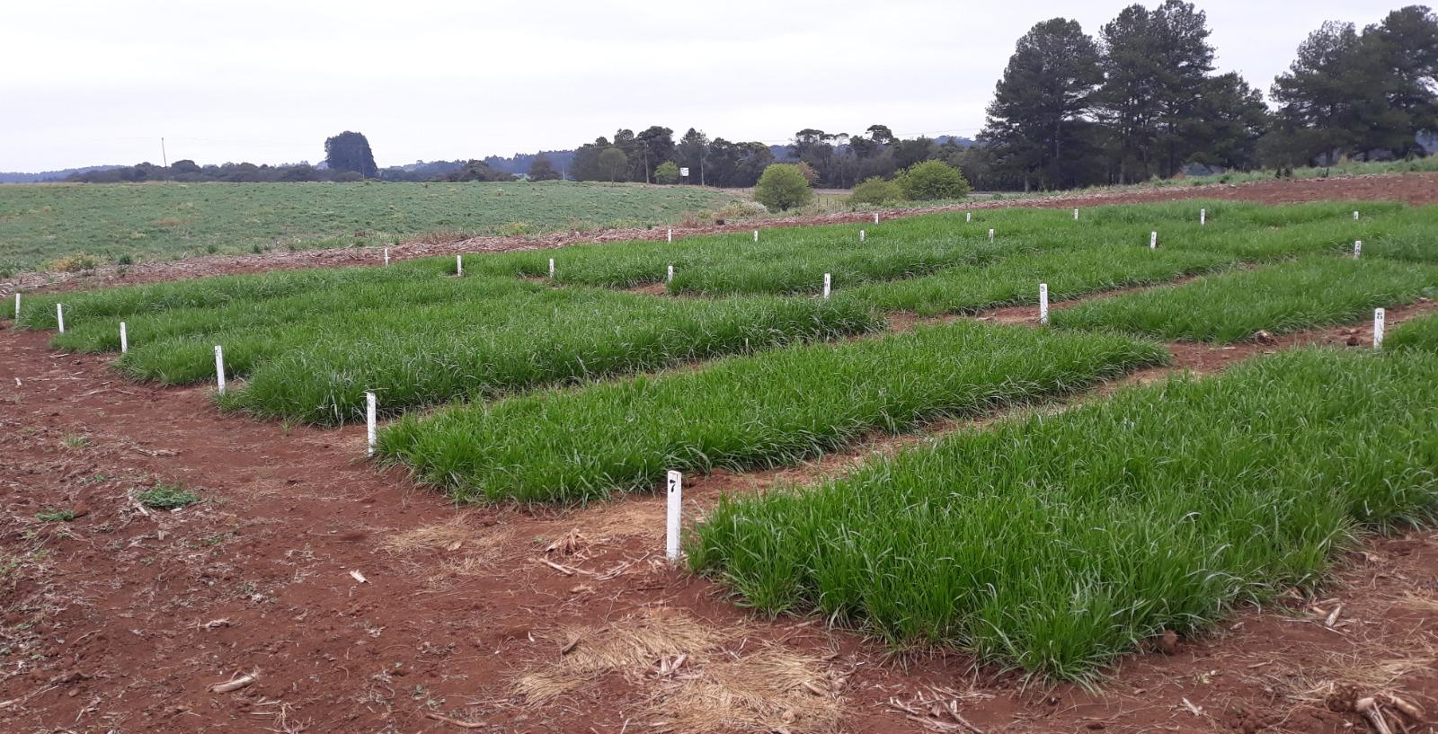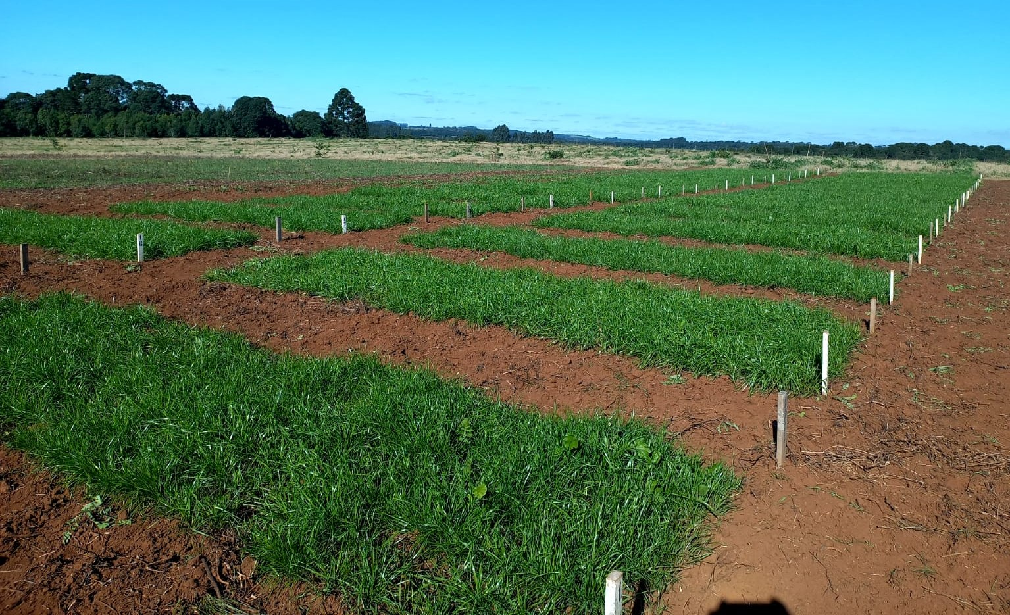
Figura 1 Vista geral da área experimental no ano de 2021 e de 2022, cinco dias após a ocorrência de geada, em cada ano.

Conclusão: Os sete cultivares de azevém anual provenientes dos programas de melhoramento da Epagri e Embrapa apresentaram produtividades adequadas e alta resistência à geadas nas condições edafoclimáticas do Planalto Norte Catarinense, permitindo a realização de cinco cortes em um ano com restrição hídrica e seis cortes no ano com condições climáticas favoráveis, no período de junho a novembro. O cultivar SCS316 Altovale foi o mais produtivo nos dois anos de avaliação, sendo seguido pelos cultivares Serrana e Centenário da Epagri e cv Ponteio da Embrapa.

Referências
CÓRDOVA, U. A.; FLARESSO, J. A. Principais grupos de forrageiras de clima temperado. Agropecuária Catarinense, Florianópolis, v. 28, n.1, p.38-43, 2015.

HANISCH, A. L.; CÓRDOVA, U. de A.; FLARESSO, J. A.; ROCHA, D. J. A. da; BICCA NETO, H.; ALMEIDA, E. X. de. Novo cultivar catarinense de azevém-anual: SCS316 CR Altovale. Agropecuária Catarinense, Florianópolis, v. 32, n. 2, p. 53–56, 2019.

OLIVEIRA, A. P. T.; ROSA, P. P.; CHESINI, R. C.; CAMACHO, J. S.; NUNES, L. P.; FARIA, M. R.; RÖSLER, D. C.; SILVA, P. M.; FERREIRA, O. G. L. Características e utilização do azevém (Lolium multiflorum l.) na alimentação de ruminantes – revisão de literatura. Revista Científica Rural, Bagé, v.21, n.3, p.347-365, 2019.

SCHMIDT, F. Desempenho produtivo de espécies forrageiras anuais de inverno sobressemeadas em Tifton 85. In: Workshop de Ciência e Inovação em Pecuária, 1, 2020, Lages, Sc. Anais [...] Florianópolis, SC: Epagri, 2020. Florianópolis: Epagri, v.1, p. 41-43, 2020.

